VENDIM

Nr. 42, datë 27.11.2015

PËR SHPËRNDARJEN E FINANCIMIT PËR DISA PROJEKTE TË PROGRAMIT TË INFRASTRUKTURËS VENDORE DHE RAJONALE, PJESË E FONDIT PËR ZHVILLIMIN E RAJONEVE,

PËR VITIN 2015

Në mbështetje të nenit 100 të Kushtetutës dhe të nenit 15 e të aneksit 3, të ligjit nr. 160, datë 27.11.2014, “Për buxhetin e vitit 2015”, Komiteti për Zhvillimin e Rajoneve

VENDOSI:

1. Shpërndarjen e fondeve për disa projekte në vazhdim, me cikël financimi 2014–2015, për programin e infrastrukturës vendore dhe rajonale, specifikuar sipas tabelës 1, bashkëlidhur këtij vendimi.
2. Ngarkohen ministri i Zhvillimit Urban, ministri i Financave dhe Sekretariati i Përgjithshëm i Komitetit për Zhvillimin e Rajoneve, në Kryeministri, për zbatimin e këtij vendimi.
Ky vendim hyn në fuqi, pas botimit në Fletoren Zyrtare.
KRYETARI
Edi Rama
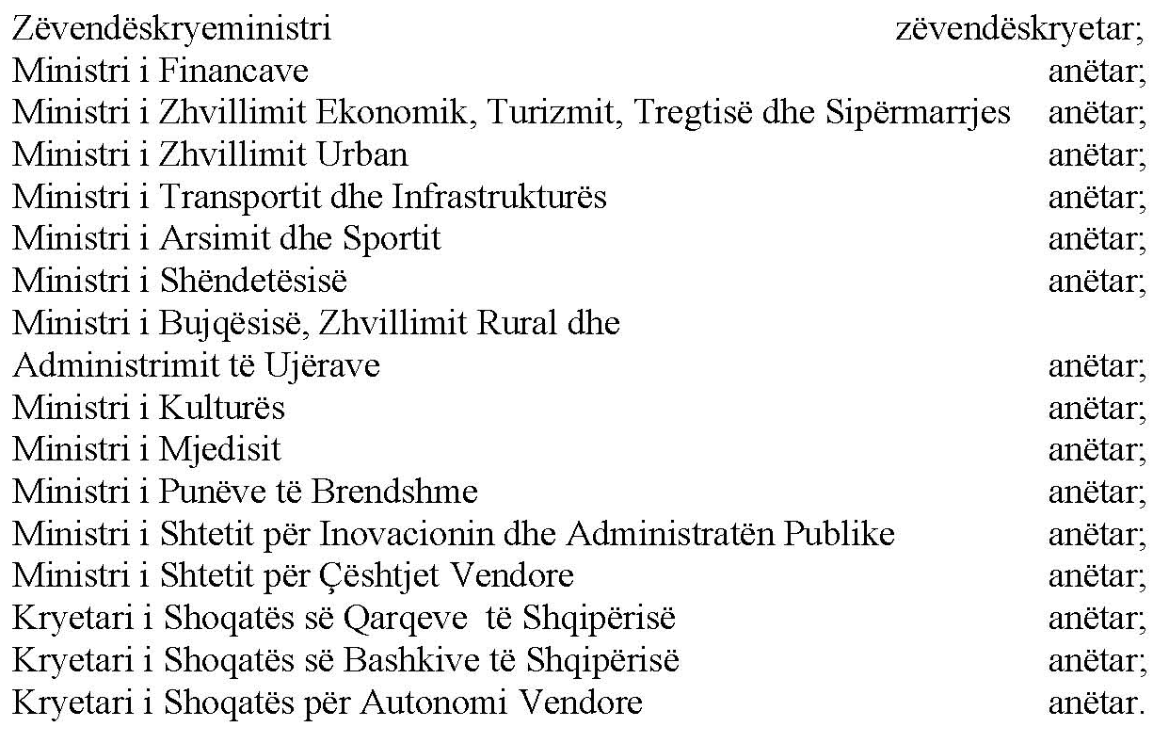

Tabela 1. Projektet në vazhdim, infrastruktura vendore, me cikël financimi 2014–2015

Nr. | Autoriteti kontraktues | Emërtimi i objektit | Vlera e kontratës (në lekë) | Vlera e financimit për vitin 2014  (në lekë) | Vlera e financimit për vitin 2015  (në lekë)
 | QARKU ELBASAN
1 | Bashkia Gramsh | Sistemimi dhe asfaltimi lagjja “Sporti 1”, sheshi afër Tregut | 27,766,813 | 23,139,044 | 4,627,769
 | QARKU BERAT
2 | Bashkia Berat | Rehabilitimi i fasadave përgjatë bulevardit kryesor | 36,941,510 | 7,097,244 | 29,844,266
3 | Bashkia Berat | Projekti i urës me parmakët e gurit dhe ndriçimi, Berat | 57,830,323 | 5,919,903 | 51,910,420
4 | Bashkia Berat | Vazhdimi i rikonstruksionit të lulishtes perëndimore (Loti opsional) dhe suplementi i sheshit qendror “Teodor Muzaka” (Loti 3 pjesor), Berat | 59,835,384 | 5,991,893 | 53,843,491
5 | Bashkia Berat | Kulla e Sahatit | 4,035,786 | 499,790 | 3,535,996
6 | Bashkia Ura Vajgurore | Pedonale e Urës Vajgurore | 41,753,197 | 6,129,027 | 35,624,170
 | TOTALI |  | 228,163,013 | 48,776,901 | 179,386,112

Shënim:
1. “Vlera e kontratës” përfaqëson vlerën e kontraktuar nga autoritetit kontraktues për zbatimin e punimeve të projektit, të kërkuar për financim nga Fondi për Zhvillimin e Rajoneve. Vlera e kontratës përcillet nga sekretariati teknik (Ministria e Zhvillimit Urban).
2. “Vlera e financimit”, për vitin 2014, tregon vlerën e financimit që u vu në dispozicion nga buxheti i Fondit për Zhvillimin e Rajoneve, për vitin 2014, sipas vendimeve të Komitetit për Zhvillimin e Rajoneve, që miratuan financimin e objektit.
3. “Vlera e financimit”, për vitin 2015, tregon vlerën e mbetur të financimit, pas diferencës midis vlerës së kontratës dhe vlerës së financimit për vitin 2014.

VENDIM

Nr. 43, datë 27.11.2015

PËR SHPËRNDARJEN E FINANCIMIT PËR PROJEKTET E PROGRAMIT TË INFRASTRUKTURËS VENDORE DHE RAJONALE, ME AVANCIM PUNIMESH, NGA FONDI PËR ZHVILLIMIN E RAJONEVE, PËR VITIN 2015

Në mbështetje të nenit 100 të Kushtetutës dhe të nenit 15 e të aneksit 3, të ligjit nr. 185, datë 28.12.2013, “Për buxhetin e vitit 2014”, Komiteti për Zhvillimin e Rajoneve

VENDOSI:

1. Financimin e projekteve të programit të infrastrukturës vendore dhe rajonale, me ecuri punimesh mbi financimin e miratuar të vitit 2015, sipas tabelës 1, bashkëlidhur këtij vendimi, me burim financimi Fondin për Zhvillimin e Rajoneve, programi i infrastrukturës vendore dhe rajonale.
2. Të gjitha autoritetet kontraktuese me projekte të financuara sipas pikës 1, të këtij vendimi, duhet të paraqesin rregullisht pranë Sekretariatit Teknik, në Ministrinë e Zhvillimit Urban, informacion për ecurinë financiare të disbursimeve të projekteve, të shoqëruar me dokumentet përkatëse.

3. Ngarkohet Sekretariati Teknik, pranë Ministrisë së Zhvillimit Urban, të bëjë monitorimin dhe raportimin e ecurisë së zbatimit të projekteve pranë Sekretariatit të Përgjithshëm të Komitetit për Zhvillimin e Rajoneve, sipas dokumentacionit të paraqitur nga autoritetet kontraktuese, në përputhje me pikën 2, të këtij vendimi.
4. Ngarkohen ministri i Zhvillimit Urban, ministri i Financave dhe Sekretariati i Përgjithshëm i Komitetit për Zhvillimin e Rajoneve, në Kryeministri, për zbatimin e këtij vendimi.
Ky vendim hyn në fuqi pas botimit në Fletoren Zyrtare.
KRYETARI
EDI RAMA

Tabela 1. Lista e projekteve të infrastrukturës vendore (cikël financimi 2015-2016), me avancim punimesh
 | Nr. | Autoriteti kontraktues | Emri i projektit | Vlera e kontratës (në lekë) | Vlera e financimit të miratuar për vitin 2015  (në lekë) | Fonde që i shtohen financimit për vitin 2015  (në lekë)
 |  | QARKU BERAT
 | 1 | Bashkia Berat | Rikualifikim dhe rikonstruksion i Parkut Dëshmorët e Kombit, trotuareve dhe unazës perimetrale | 81,232,082 | 56,950,346 | 14,000,000
 | 2 | Bashkia Kuçovë | Rikonstruksion i rrugës “Qemail Stafa” dhe “Kristaq Lacka” | 140,043,456 | 67,646,995 | 72,396,461
 |  | QARKU DIBËR
 | 3 | Bashkia Bulqizë | Pedonalja e qytetit dhe Unaza e Poshtme | 101,550,698 | 72,535,441 | 29,015,257
 | 4 | Bashkia Burrel | Rikonstruksion i fasadave dhe zëvendësimi i ndriçimit në rrugët: “Koke Malci” – Qendër –“Rexhep Pashë Mati”, “Kuvendi i Dukagjinit” dhe trotuaret për rrugën “Kuvendi i Dukagjinit” | 49,885,328 | 46,555,875 | 3,329,453
 |  | QARKU DURRËS
 | 5 | Bashkia Durrës | Rikonstruksion i pishinës publike | 39,600,120 | 35,000,000 | 4,600,120
 | 6 | Bashkia Durrës | Rikualifikimi i fasadave në qytet | 74,413,260 | 75,629,876 | (1,216,616)
 | 7 | Bashkia Durrës | Rrugë mbi kanalin kullues, K-192, Plazh, Loti I | 73,622,568 | 67,088,718 | 6,533,850
 | 8 | Bashkia Fushë-Krujë | Rehabilitim i fasadave të qytetit Fushë-Krujë | 28,361,084 | 20,111,033 | 8,250,051
 | 9 | Bashkia Shijak | Rehabilitim i qendrës së qytetit të Shijakut | 90,837,938 | 68,737,480 | 22,100,458
 |  | QARKU ELBASAN
 | 10 | Bashkia Elbasan | Sistemim asfaltim i rrugës “Nusret Kokobobo” dhe i shesheve të pallateve (60,61,62,63/1,64/3), lagjja “Emin Matraxhiu”, Elbasan | 41,979,166 | 29,976,831 | 12,002,335
 | 11 | Bashkia Elbasan | Sistemim asfaltim i rrugës te pallati i sportit | 35,002,096 | 26,177,815 | 8,824,281
 | 12 | Bashkia Elbasan | Sistemim i rrugës “Marie Dhama” dhe sheshet e pallateve | 22,800,000 | 16,790,306 | 6,009,694
 | 13 | Bashkia Elbasan | Suvatim dhe lyerje fasadash në rrugët kryesore për 100 banesa kolektive | 131,251,597 | 96,083,743 | 35,167,854
 | 14 | Bashkia Gramsh | Rikonstruksion i fasadave dhe sheshit qendror të qytetit, Bashkia Gramsh | 27,309,848 | 27,999,467 | (689,619)
 |  | QARKU FIER
 | 15 | Bashkia Lushnjë | Rehabilitimi i fasadave në qendër të qytetit dhe rruga “Misto Mema” | 20,458,020 | 12,234,212 | 8,223,808
 | 16 | Bashkia Lushnjë | Urbanizimi i zonës informale në lagjen “18 Tetori” | 87,917,664 | 64,885,279 | 23,032,385
 |  | QARKU GJIROKASTËR
 | 17 | Bashkia Tepelenë | Restaurim i fasadave, ndriçim, sistemim trotuaresh | 84,159,869 | 62,650,000 | 13,093,882
 |  | QARKU KORÇË
 | 18 | Bashkia Ersekë | Rikonstruksion i sheshit, faza e 2-të, Ersekë | 9,500,000 | 7,600,000 | 1,900,000
 | 19 | Bashkia Maliq | Rikonstruksion i çative dhe fasadave të objekteve në rrugën kryesore, qyteti Maliq | 41,850,051 | 37,385,449 | 4,464,602
 |  | QARKU LEZHË
 | 20 | Bashkia Lezhë | Zgjerimi i urës së Lumit Drin, dekorim dhe ndriçim | 90,134,636 | 64,198,350 | 25,936,286
 |  | QARKU SHKODËR
 | 21 | Bashkia Shkodër | Rikualifikim urban i rrugicave në qendrën historike Sheshi Gjon Pali II | 16,345,928 | 14,495,306 | 1,850,622
 |  | QARKU TIRANË
 | 22 | Bashkia Kavajë | Rruga e daljes (zona industriale), rikualifikimi i plotë, (trotuar, asfal etj.), faza II | 94,630,601 | 70,000,000 | 24,630,601
 |  | QARKU VLORË
 | 23 | Bashkia Sarandë | Rikonstruksion i Rrugës së Fermerëve, fshati Metoq | 45,213,415 | 26,000,000 | 19,213,415
 | 24 | Bashkia Selenicë | Rikonstruksion i fasadave dhe gjelbërimi i ambienteve përreth pallateve përgjatë bulevardit “21 Shkurti” në qytetin e Selenicës | 30,228,991 | 21,694,833 | 8,534,158
 | 25 | Këshilli i Qarkut Vlorë | Pikë turistike vrojtimi në Porto Palermo | 573,600 | 456,236 | 117,364
 |  | TOTALI |  | 1,458,902,016 | 1,088,883,591 | 351,320,702

Shënim:
1. Vlera e kontratës” përfaqëson vlerën e kontraktuar nga autoritetit kontraktues për zbatimin e punimeve të projektit, të kërkuar për financim nga Fondi për Zhvillimin e Rajoneve. Vlera e kontratës përcillet nga sekretariati teknik (Ministria e Zhvillimit Urban).
2. “Vlera e financimit të miratuar për vitin 2015” tregon vlerën e financimit që u vu në dispozicion nga buxheti i Fondit për Zhvillimin e Rajoneve për vitin 2015, sipas vendimeve të Komitetit për Zhvillimin e Rajoneve, që miratuan financimin e objektit.
3. “Fonde që i shtohen financimit” për vitin 2015 tregon vlerën e fondit të shtuar, mbi financimin e miratuar deri tani me vendime të Komitetit për Zhvillimin e Rajoneve, gjatë vitit 2015, për objektet që kanë ecuri punimesh mbi vlerën e financimit të miratuar në vendimet e mëparshme të Komitetit për Zhvillimin e Rajoneve, për vitin 2015. Kjo vlerë pakëson vlerën e mbetur për financim në vitin 2016.

VENDIM

Nr. 44, datë 27.11.2015

PËR DISA NDRYSHIME NË VENDIMET E KOMITETIT PËR ZHVILLIMIN E RAJONEVE, NR. 11, DATË 25.2.2015, NR. 19, DATË 16.3.2015, NR. 28, DATË 29.5.2015, NR. 6, DATË 10.6.2014, NR. 11, DATË 1.8.2014, SI DHE NR. 12, DATË 25.2.2015

Në mbështetje të nenit 100 të Kushtetutës dhe të nenit 15 e të aneksit 3, të ligjit nr. 185, datë 28.12.2013, “Për buxhetin e vitit 2014”, Komiteti për Zhvillimin e Rajoneve

VENDOSI:

1. Në tabelën nr. 1, që i bashkëlidhej vendimit nr. 11, datë 25.2.2015, të Komitetit për Zhvillimin e Rajoneve, “Për shpërndarjen e fondit për programin e arsimit, pjesë e Fondit për Zhvillimin e Rajoneve”, bëhen ndryshime, sipas tabelës 1, bashkëlidhur këtij vendimi.
2. Në tabelën nr. 1, që i bashkëlidhej vendimit nr. 19, datë 16.3.2015, të Komitetit për Zhvillimin e Rajoneve, “Për shpërndarjen e fondit për thirrjen e dytë për nënprogramin e arsimit, si dhe për një ndryshim në vendimin nr. 11, datë 25.2.2015”, bëhen ndryshime, sipas tabelës 1, bashkëlidhur këtij vendimi.
3. Në tabelën nr. 1, që i bashkëlidhej vendimit nr. 28, datë 29.5.2015, të Komitetit për Zhvillimin e Rajoneve, “Për shpërndarjen e fondit për arsimin, pjesë e Fondit për Zhvillimin e Rajoneve, për vitin 2015”, bëhen ndryshime, sipas tabelës 1, bashkëlidhur këtij vendimi.
4. Në tabelën nr. 1, që i bashkëlidhej vendimit nr. 6, datë 10.6.2014, të Komitetit për Zhvillimin e Rajoneve, “Për shpërndarjen e fondit për arsimin, Fondi i Zhvillimit të Rajoneve, si dhe për një ndryshim në vendimin nr. 5, datë 9.5.2014, të Komitetit për Zhvillimin e Rajoneve, “Për shpalljen e thirrjes për ndarjen e fondit për arsimin, Fondi për Zhvillimin e Rajoneve””, bëhen ndryshime, sipas tabelës 2, bashkëlidhur këtij vendimi.
5. Në tabelën nr. 1, që i bashkëlidhej vendimit nr. 11, datë 1.8.2014, të Komitetit për Zhvillimin e Rajoneve, “Për shpërndarjen e fondit për arsimin, Fondi për Zhvillimin e Rajoneve”, bëhen ndryshime, sipas tabelës 2, bashkëlidhur këtij vendimi.
6. Në tabelën nr. 1, që i bashkëlidhej vendimit nr. 12, datë 25.2.2015, të Komitetit për Zhvillimin e Rajoneve, “Për shpërndarjen e financimit për projektet në vazhdim për arsimin, pjesë e Fondit për Zhvillimin e Rajoneve, për vitin 2015”, bëhen ndryshime, sipas tabelës 3, bashkëlidhur këtij vendimi.
7. Të gjitha autoritetet kontraktuese me projekte të financuara sipas pikave 1, 2, 3, 4, 5 dhe 6, të këtij vendimi, duhet të paraqesin, rregullisht, pranë sekretariatit teknik në Ministrinë e Arsimit dhe Sportit, informacion për ecurinë financiare të disbursimeve të projekteve, të shoqëruar me dokumentet përkatëse.
8. Ngarkohet sekretariati teknik pranë Ministrisë së Arsimit dhe Sportit të kryejë monitorimin dhe raportimin e ecurisë së zbatimit të projekteve pranë Sekretariatit të Përgjithshëm të Komitetit për Zhvillimin e Rajoneve, në Kryeministri, sipas dokumenteve të paraqitura nga autoritetet kontraktuese, në përputhje me pikën 7, të këtij vendimi.
9. Ngarkohen ministri i Arsimit dhe Sportit, ministri i Financave dhe Sekretariati i Përgjithshëm i Komitetit për Zhvillimin e Rajoneve, në Kryeministri, për zbatimin e këtij vendimi.
Ky vendim hyn në fuqi pas botimit në Fletoren Zyrtare.
KRYETARI
Edi Rama

Tabela 1. Lista e projekteve të arsimit, me reduktim apo shtesë financimi për 2015, nga Fondi për Zhvillimin e Rajoneve
Nr. | Autoriteti kontraktues | Emri i projektit | Vlera e projektit (Lekë) | Vlera e kontratës (Lekë) | Vlera e Financimit të miratuar për vitin 2015 (Lekë) | Fonde që i reduktohen financimit të vitit 2015  (Lekë) | Fonde që i shtohen financimit të vitit 2015 (Lekë)
 | QARKU BERAT
1 | Bashkia Ura Vajgurore | Rikonstruksion i kopshtit qendër Ura Vajgurore, Bashkia Ura Vajgurore | 26,705,933 | 24,254,944 | 13,352,967 |  | 10,901,977
2 | Bashkia Ura Vajgurore | Sistemim, rrethim oborri, ndërtim palestre Shkolla e Bashkuar, Lagja "4 Shtatori", Ura Vajgurore | 35,160,733 | 24,317,111 | 12,833,620 |  | 11,483,491
 | QARKU DURRËS
3 | Bashkia Krujë | Rikonstruksioni i shkolles se mesme "Skenderbej" Kruje, (sistem ngrohje, sistemime te jashtme, terrene) | 25,696,275 | 25,501,820 | 12,848,138 |  | 12,653,682
 | QARKU ELBASAN
4 | Bashkia Cërrik | Rikonstruksion dhe ndërtim palestre i shkollës 9vjeçare "7Marsi"Bashkia Cërrik | 51,517,643 | 51,300,000 | 25,758,822 |  | 25,541,178
5 | Bashkia Gramsh | Rikonstruksion i palestrës së gjimnazit "Shefqet Buzi", Bashkia Gramsh | 3,244,751 | 3,000,000 | 2,134,834 |  | 865,166
6 | Fondi Shqiptar i Zhvillimit | Rikonstruksion i shkollës së mesme të bashkuar "Caush Senja" Tunjë, Komuna Tunjë | 6,494,161 |  | 3,247,081 | 3,247,081
 | QARKU FIER
7 | Bashkia Divjakë | Ndërtim i palestrës, terrene, sportive, rikualifikimi i hyrjes, ana perëndimore dhe muri rrethues së shkollës së mesme "Miti Zoi Zaka" | 67,144,140 | 63,580,018 | 33,572,070 | 25,000,000
8 | Bashkia Divjakë | Rikonstruksion i kopshtit dhe palestrës në shkollën "Koli Sako", Bashkia Divjakë | 59,941,649 | 42,591,146 | 29,970,825 | 15,000,000
9 | Bashkia Fier | Rikonstruksioni i shkollës së mesme publike "Janaq Kilica" | 46,851,701 | 27,165,114 | 23,425,851 |  | 3,739,263
10 | Bashkia Lushnje | Rikonstruksion shkolla e mesme e përgjithshme "18 Tetori", Bashkia Lushnje | 53,141,487 |  | 26,570,744 | 12,000,000
11 | Fondi Shqiptar i Zhvillimit | Rikonstruksion i shkollës 9vjeçare fshati Toshkës, Komuna Allkaj, Lushnje | 38,497,556 | 25,637,395 | 19,248,778 |  | 6,388,617
 | QARKU KORÇË
12 | Bashkia Korçë | Rikonstruksion i shkollës 9-vjeçare "Stavri Themeli" | 49,999,496 | 43,113,677 | 24,999,748 |  | 18,113,929
 | QARKU LEZHË
13 | Bashkia Laç | Rikonstruksioni i Kopshtit nr. 1 në Bashkinë Laç (dy kate) | 40,607,035 | 40,440,138 | 20,303,518 |  | 20,136,620
14 | Bashkia Lezhë | Rikonstruksioni i sallës së qendrës kulturore fëmijëve | 9,575,174 | 6,436,086 | 5,300,044 |  | 1,136,042
 | QARKU SHKODËR
15 | Bashkia Shkodër | Rikonstruksion i shkollës 9vjecare "Xheladin Fishta" | 22,468,458 | 14,586,532 | 11,234,229 |  | 3,352,303
 | QARKU TIRANË
16 | Bashkia Kavajë | Ndërtimi i kopshtit në lagjen nr.2, tek ish rezervat e shtetit, Kavajë | 23,165,934 | 20,692,401 | 11,582,967 |  | 9,109,434
17 | Fondi Shqiptar i Zhvillimit | Ndërtim i shkollës së mesme Farkë e Madhe, Tiranë, Komuna Farkë | 252,467,306 |  | 25,701,776 | 25,701,776
18 | Universiteti i Arteve | Rikonstruksion i sallës së lëvizjes skenike dhe pajisja me mjete e pajisje mësimore, mbështetëse | 30,388,176 |  | 15,194,088 | 5,000,000
 | QARKU VLORË
19 | Bashkia Vlorë | Rikonstruksion i shkollës 9 vjeçare "Rilindja", Bashkia Vlorë | 60,789,733 | 60,634,039 | 30,394,867 |  | 30,239,172
 | TOTALI |  | 903,857,341 | 473,250,421 | 347,674,967 | 85,948,857 | 153,660,874
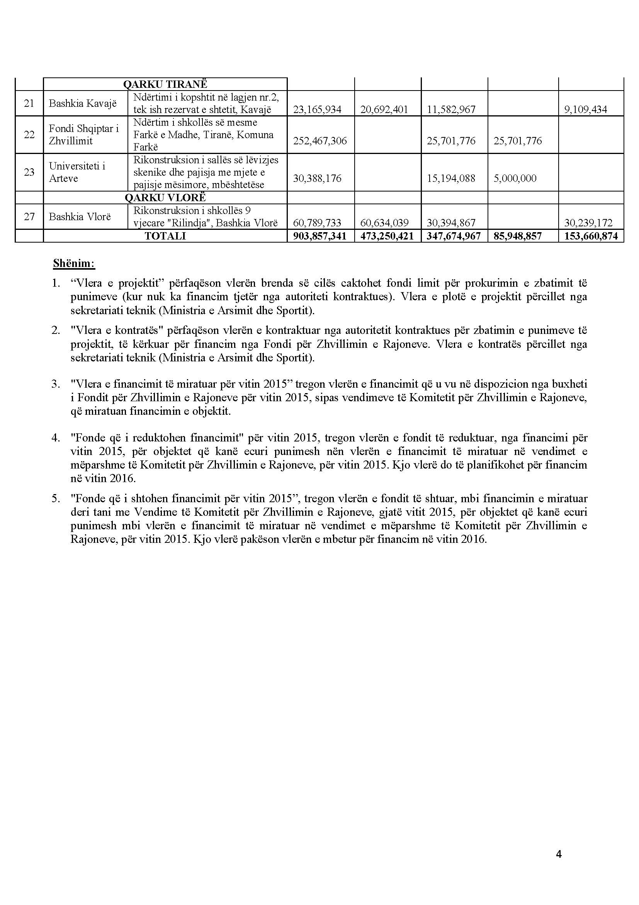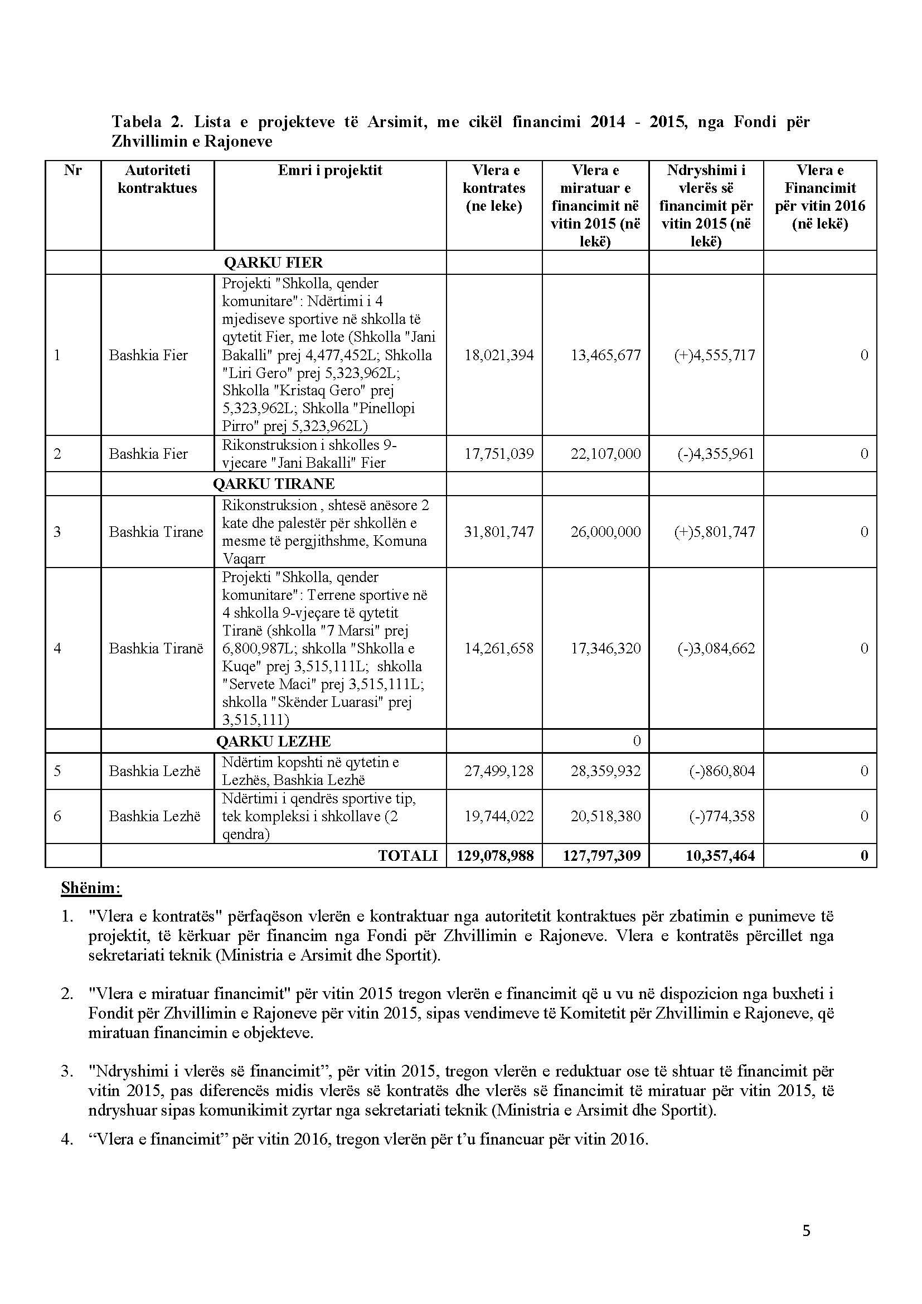

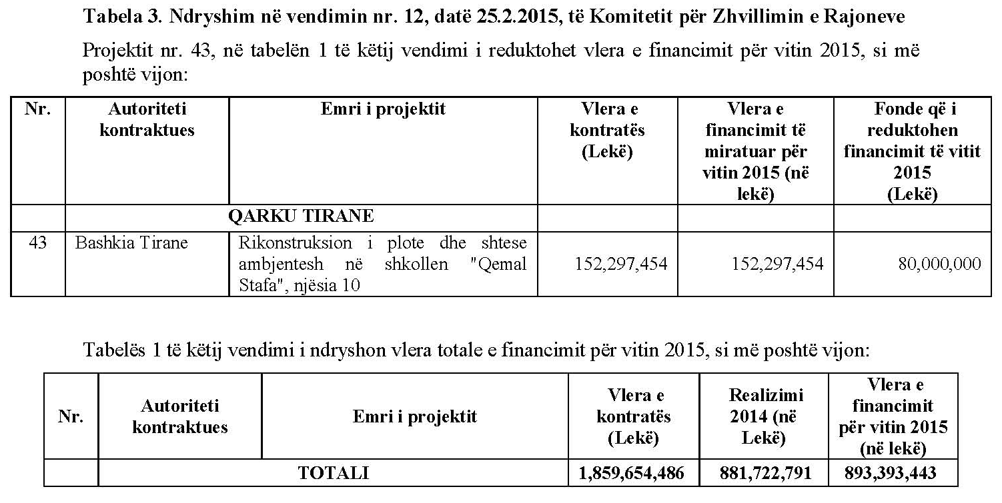

VENDIM

Nr. 45, datë 27.11.2015

PËR NJË NDRYSHIM NË VENDIMIN NR. 30, DATË 29.5.2015, TË KOMITETIT PËR ZHVILLIMIN E RAJONEVE, SI DHE PËR SHPËRNDARJEN E FINANCIMIT PËR PROJEKTET NË VAZHDIM, ME CIKËL FINANCIMI

2012–2013

Në mbështetje të nenit 100 të Kushtetutës dhe të nenit 15 e të aneksit 3, të ligjit nr. 185, datë 28.12.2013, “Për buxhetin e vitit 2014”, Komiteti për Zhvillimin e Rajoneve

VENDOSI:

1. Në tabelën nr. 1, që i bashkëlidhej vendimit nr. 30, datë 29.5.2015, të Komitetit për Zhvillimin e Rajoneve, “Për shpërndarjen e Fondit për Zhvillimin e Rajoneve, për vitin 2015”, bëhen ndryshime, sipas tabelës 1, bashkëlidhur këtij vendimi.
2. Të gjitha autoritetet kontraktuese me projekte të financuara sipas pikës 1, të këtij vendimi, duhet të paraqesin, rregullisht, pranë Sekretariatit Teknik, në Ministrinë Kulturës, informacion për ecurinë financiare të disbursimeve të projekteve, të shoqëruar me dokumentet përkatëse.
3. Ngarkohet Sekretariati Teknik, pranë Ministrisë së Kulturës, të kryejë monitorimin dhe raportimin e ecurisë së zbatimit të projekteve pranë Sekretariatit të Përgjithshëm të Komitetit për Zhvillimin e Rajoneve, në Kryeministri, sipas dokumenteve të paraqitura nga autoritetet kontraktuese, në përputhje me pikën 2, të këtij vendimi.
4. Shpërndarjen e fondeve për projekte në vazhdim, me cikël financimi 2012–2013, për programin art-kulturë, sipas tabelës 2, bashkë-lidhur këtij vendimi.
5. Ngarkohen ministri i Kulturës, ministri i Financave dhe Sekretariati i Përgjithshëm i Komitetit për Zhvillimin e Rajoneve, në Kryeministri, për zbatimin e këtij vendimi.
Ky vendim hyn në fuqi pas botimit në Fletoren Zyrtare.
KRYETARI
Edi Rama
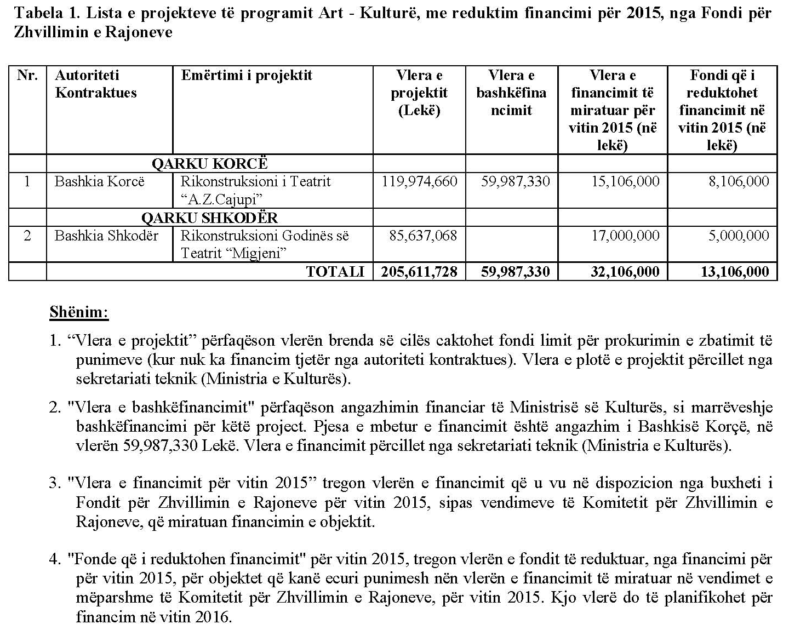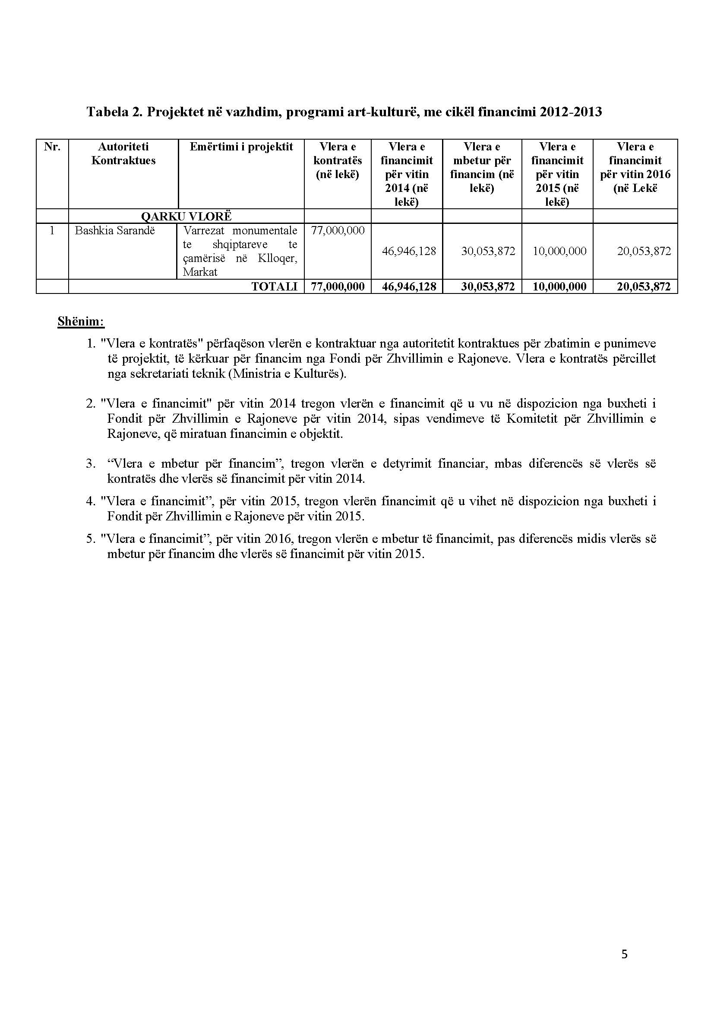

VENDIM

Nr. 46, datë 27.11.2015

PËR NJË NDRYSHIM NË VENDIMIN, NR. 1, DATË 19.1.2015, TË KOMITETIT PËR ZHVILLIMIN E RAJONEVE

Në mbështetje të nenit 100 të Kushtetutës dhe të nenit 15 e të aneksit 3, të ligjit nr. 185, datë 28.12.2013, “Për buxhetin e vitit 2014”, Komiteti për Zhvillimin e Rajoneve

VENDOSI:

1. Në pikën 1, germa “b”, të vendimit nr. 1, datë 19.1.2015, “Për përcaktimin e drejtimeve prioritare të investimeve dhe miratimin e dokumentit strategjik operacional për Fondin e Zhvillimit të Rajoneve, 2015–2016”, bëhen ndryshime, si më poshtë vijon:
- Vlera totale e grantit konkurrues për programin “Shqipëria dixhitale”, për vitin 2015, nga 2 189 000 000 (dy miliardë e njëqind e tetëdhjetë e nëntë milionë) lekë, bëhet 2,207,000,000 (dy miliardë e dyqind e shtatë milionë) lekë.

2. Ngarkohen ministri i Shtetit për Inovacionin dhe Administratën Publike, ministri i Financave dhe Sekretariati i Përgjithshëm i Komitetit për Zhvillimin e Rajoneve, në Kryeministri, për zbatimin e këtij vendimi.
Ky vendim hyn në fuqi pas botimit në Fletoren Zyrtare.
KRYETARI
Edi Rama

VENDIM

Nr. 47, datë 27.11.2015

PËR NJË NDRYSHIM NË VENDIMIN, NR. 34, DATË 15.7.2015, TË KOMITETIT PËR ZHVILLIMIN E RAJONEVE, SI DHE PËR SHPËRNDARJEN E FINANCIMIT PËR PROJEKTET NË VAZHDIM PËR PROGRAMIN E UJËSJELLËS-KANALIZIMEVE, PJESË E FONDIT PËR ZHVILLIMIN E RAJONEVE, PËR VITIN 2015

Në mbështetje të nenit 100 të Kushtetutës dhe të nenit 15 e të aneksit 3, të ligjit nr. 160, datë 27.11.2014, “Për buxhetin e vitit 2015”, Komiteti për Zhvillimin e Rajoneve

VENDOSI:

1. Në tabelën nr. 1, që i bashkëlidhej vendimit nr. 34, datë 15.7.2015, “Për shpërndarjen e fondit për programin ujësjellës-kanalizime, shpalljen e thirrjes për aplikime për programin e ujësjellës-kanalizimeve, si dhe një ndryshim në vendimin nr. 20, datë 16.3.2015, të Komitetit për Zhvillimin e Rajoneve”, bëhen ndryshime, sipas tabelës 1, bashkëlidhur këtij vendimi.
2. Shpërndarjen e fondeve për financimin e vlerës së pafinancuar nga vendimet e Komitetit për Zhvillimin e Rajoneve, për projekte në vazhdim, me cikël financimi 2012–2013, për programin e ujësjellës-kanalizimeve, specifikuar sipas tabelës 2, bashkëlidhur këtij vendimi.
3. Ngarkohen ministri i Transportit dhe Infrastrukturës, ministri i Financave dhe Sekretariati i Përgjithshëm i Komitetit për Zhvillimin e Rajoneve, në Kryeministri, për zbatimin e këtij vendimi.
Ky vendim hyn në fuqi, pas botimit në Fletoren Zyrtare.
KRYETARI
Edi Rama
